App de Reservas de Restaurantes
Juan Miguel Pérez, Isabella Montoya & Sebastián Salazar
Descripción de la Aplicación: La aplicación consiste en una Plataforma de Reservas Gastronómicas por Zonas en Medellín, donde los usuarios pueden explorar establecimientos según su ubicación geográfica (como El Poblado, Laureles, Envigado, etc.) y programar mesas en sus restaurantes preferidos.
- Interacción de datos:
  - Escritura: Ocurre cuando un usuario efectúa una reserva (registrando fecha, hora, número de comensales y el pago o abono del depósito).
  - Lectura/Extracción: Ocurre cuando el usuario o el administrador consulta la disponibilidad de mesas por zona, historial de reservas de un cliente o restaurantes más concurridos por sector.
Arquitectura en Estrella: El modelo está compuesto por la tabla central de hechos reserva_restaurante, la cual se conecta a tres dimensiones principales: usuario (quien reserva), restaurante (donde se reserva) y zona_medellin (sector geográfico donde está ubicado el restaurante).

(Notas de Base de Datos)

RESERVA RESTAURANTE (Tabla de Hechos)
- r_id_reserva: Único y obligatorio (PK), numérico, autoincremental.
- r_id_usuario: FK, obligatorio, proviene de la tabla usuario, numérico.
- r_id_restaurante: FK, obligatorio, proviene de la tabla restaurante, numérico.
- r_id_zona: FK, obligatorio, proviene de la tabla zona_medellin, numérico.
- r_fecha_hora: DATE (en Oracle guarda fecha y hora), obligatorio (fecha y hora agendada para la reserva).
- r_numero_personas: Numérico (entero, por defecto 2), obligatorio, debe ser mayor a 0.
- r_deposito_reserva: NUMBER(10,2), obligatorio (monto que se abona para confirmar), debe ser mayor o igual a 0.
- r_estado: VARCHAR2(20), obligatorio; valores permitidos: 'CONFIRMADA', 'COMPLETADA', 'CANCELADA', 'NO ASISTIO'.

USUARIO (Dimensión)
- u_id_usuario: PK, único, obligatorio, numérico, autoincremental (ID generado por la base de datos).
- u_nombre_completo: VARCHAR2(50), obligatorio.
- u_telefono: NUMBER, obligatorio.
- u_correo: VARCHAR2(150), único (UNIQUE), obligatorio.
- u_ciudad_origen: VARCHAR2(50).
- u_tipo_cliente: VARCHAR2(20), obligatorio; valores permitidos: 'FRECUENTE', 'OCASIONAL', 'VIP'.
- u_estado: VARCHAR2(20), obligatorio; valores permitidos: 'ACTIVO', 'INACTIVO'.

RESTAURANTE (Dimensión)
- r_id_restaurante: PK, único, obligatorio, numérico, autoincremental.
- r_nombre: VARCHAR2(100), obligatorio (ej. El Cielo, Mondongos, Crepes y Waffles).
- r_tipo_cocina: VARCHAR2(50) (ej. Colombiana, Italiana, Fusión, Autor).
- r_direccion: VARCHAR2(150), obligatorio.
- r_capacidad_maxima: Numérico (entero), obligatorio, mayor a 0.
- r_precio_promedio: NUMBER(10,2), obligatorio, mayor a 0 (precio promedio en pesos colombianos, ej. 28000.00, 55000.00, 150000.00).
- r_estado: VARCHAR2(20), obligatorio; valores permitidos: 'ACTIVO', 'EN MANTENIMIENTO', 'INACTIVO'.

ZONA MEDELLIN (Dimensión)
- z_id_zona: PK, único, obligatorio, numérico, autoincremental.
- z_nombre_zona: VARCHAR2(100), obligatorio (ej. El Poblado, Laureles, Envigado Centro, Sabaneta, Robledo).
- z_comuna_barrio: VARCHAR2(100) (ej. Comuna 14 - El Poblado).
- z_sector_turistico: NUMBER(1), obligatorio; 1 = sector turístico, 0 = no lo es (Oracle no tiene tipo booleano en tablas).
- z_estrato_predominante: NUMBER(1), obligatorio; valores de 1 a 6.
- z_estado: VARCHAR2(20), obligatorio; valores permitidos: 'HABILITADA', 'NO HABILITADA'.
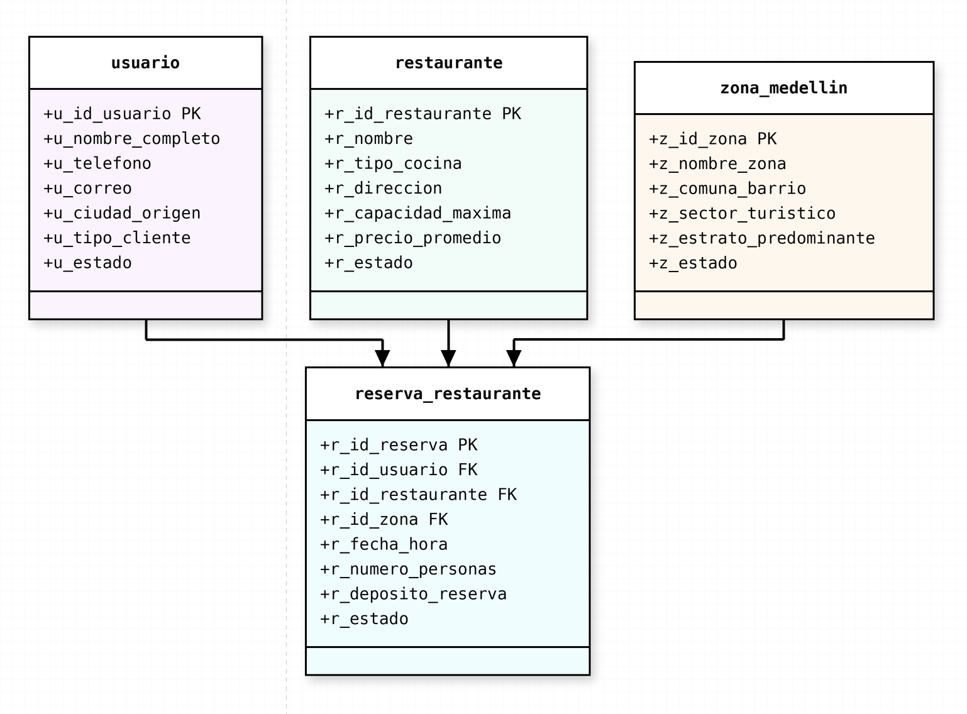
DIAGRAMA

